附：
2020年义乌市教育系统公开招聘教师缴费方法说明
根据义乌市财政局相关管理要求，2020年教师招考考务费由考生直接在浙江政务服务网（http://pay.zjzwfw.gov.cn）限期缴纳。具体方法说明如下：
1.网上资格初审后，由义乌市教育考试院统一向考生发送缴费短信。考生按短信提示，登录浙江政务服务网http://pay.zjzwfw.gov.cn/进行缴费；每人对应唯一的缴款单号，不能输错，同时务必按时缴费。
2. 若到2020年2月14日上午12时未收到缴费短信，或有其它疑问，请联系义乌市教育考试院（0579—89978216、0579—85410905）
3. 缴费时限截止到2020年2月15日下午5时。逾期无法缴费的，视为自动放弃本次报考。
4. 缴费后，考生可在2020年2月16日上午12时后，登录报名系统查看缴费情况及报名进程，报名系统中显示“已支付”即报名成功。
5.遇到姓名中的冷僻字会用“？”代替，不影响缴费。
6. 特别提醒：2月14日必须关注手机上的短信通知，保持您填写的手机号码联系通畅。若手机号填写有误或停机等而收不到缴费短信，或缴费短信不慎误删的，责任需由您承担。
缴费具体操作：
（一）登陆浙江政务服务网http://pay.zjzwfw.gov.cn/
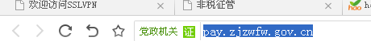
（二）点击“按缴款单号缴费”
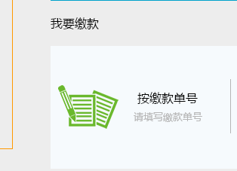
（三）输入通知短信上的缴款单号，每人对应唯一的缴款单号，千万不能输错，输错了很可能给其他人缴费。
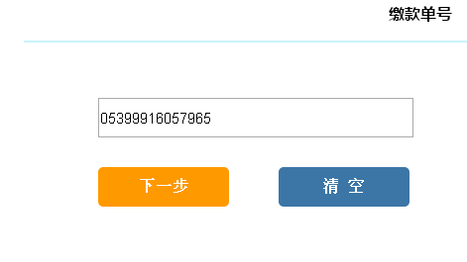
（四）核对缴费信息，点击确认缴款
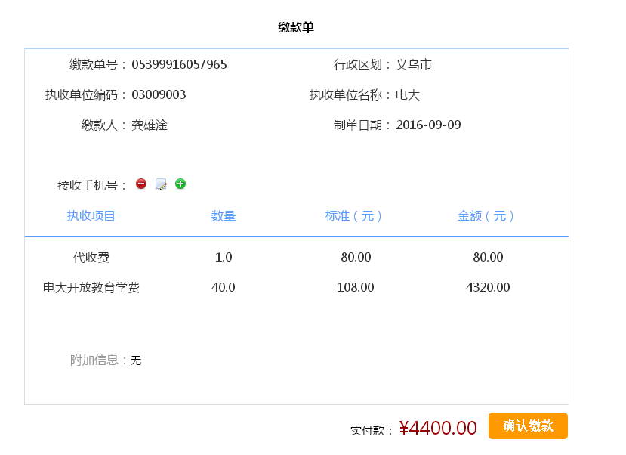
（五）选择“银联”或“支付宝”完成缴费
